UNIVERSITAS NEGERI YOGYAKARTA
FAKULTAS TEKNIK
PROGRAM STUDI TEKNIK INDUSTRI

LAPORAN PRAKTIKUM
APLIKASI WEB DAN MOBILE
Semester Genap 2025/2026

MODUL 1 – LAYOUT CSS LANJUTAN (FLEXBOX & GRID) + BOOTSTRAP

Nama Mahasiswa | : | Maessa Andrea Vallenia
NIM | : | 23051430044
Kelas | : | A
Tanggal Praktikum | : | 27 Februari 2026
Dosen Pengampu | : | Dr. Eng. Ir. Aji Ery Burhandenny, S.T., M.AIT.

Dikumpulkan paling lambat 7 hari setelah pelaksanaan praktikum

A. IDENTITAS & INFORMASI MODUL

Mata Kuliah | Aplikasi Web dan Mobile
Kode Modul | Modul 3 (Pertemuan 3)
Topik Utama | CSS Flexbox, CSS Grid, dan Framework CSS (Bootstrap 5) untuk prototyping cepat
Sub-Topik | Flexbox (row, column, alignment), Grid (rows, columns, area), layout responsif, komponen Bootstrap 5, prototyping antarmuka web
Durasi Praktikum | 340 Menit
Tanggal Praktikum | 27 Februari 2026
Nama Mahasiswa | Maessa Andrea Vallenia
NIM | 23051430044
Kelas | A

B. TUJUAN PEMBELAJARAN
Tuliskan tujuan pembelajaran yang ingin dicapai pada modul ini, sesuai dengan yang tertera di Manual Praktikum.

1 | Memahami konsep layout modern menggunakan Flexbox dan Grid.
2 | Mengenal dan menggunakan Framework CSS (Bootstrap) untuk mempercepat pengembangan UI.
3 | Mampu membuat layout dashboard responsif (Sidebar + Main Content).
4 | Menerapkan komponen Bootstrap (Card, Navbar, Button) pada konteks industri.

C. ALAT DAN BAHAN
Sebutkan seluruh perangkat keras, perangkat lunak, dan sumber referensi yang digunakan selama praktikum.

No. | Nama Alat / Bahan / Aplikasi | Versi / Spesifikasi | Keterangan
1 | Visual Studio Code (VS Code) | Versi 1.8x ke atas | Code Editor
2 | Google Chrome / Browser Modern | Versi terbaru | Testing & Debugging
3 | Live Server | Versi 5.7.9 | Menjalankan HTML dan memantau perubahan file
4 | Bootstrap 5 (CDN) | Versi 5.3.8 | Framework CSS untuk layout responsif dan komponen UI
5 | CodeSnap | Versi 1.3.4 | Dokumentasi kode program
6 | Git dan GitHub | Versi 2.53.0 | Version control system (VCS) berbasis Git.
7 | Koneksi Internet | Stabil | Mengakses Library dan Framework.

D. DASAR TEORI
- CSS Grid Layout adalah sistem tata letak dua dimensi yang memungkinkan kita mengatur elemen dalam baris dan kolom secara fleksibel. Berbeda dengan Flexbox yang fokus pada satu arah saja (horizontal atau vertikal), CSS Grid dapat mengatur elemen secara bersamaan di kedua dimensi, sehingga memudahkan pembuatan layout kompleks dengan presisi tinggi. Dalam praktiknya, kita menggunakan properti seperti display: grid, grid-template-columns, dan grid-template-rows untuk menentukan ukuran, jumlah, dan posisi setiap elemen di dalam container.
- Konsep dasar dari CSS Grid mencakup beberapa elemen penting, yaitu Grid Container sebagai elemen induk, Grid Items sebagai elemen anak, serta Grid Lines, Grid Cells, dan Grid Areas yang menentukan garis, sel, dan area tempat item ditempatkan. Dengan memahami konsep ini, seorang pengembang bisa menata layout halaman web dengan lebih rapi dan terstruktur, serta mempermudah pengaturan jarak antar elemen melalui properti gap, row-gap, dan column-gap.
- Selain itu, CSS Grid memiliki fitur seperti grid-template-areas, repeat(), dan minmax() yang membuat layout menjadi lebih mudah dibaca dan responsif. Misalnya, fungsi repeat(auto-fit, minmax(250px, 1fr)) memungkinkan kolom menyesuaikan ukuran secara otomatis sesuai lebar layar, sehingga tampilan halaman tetap rapi di berbagai perangkat. Properti ini membantu desainer membuat halaman web yang fleksibel tanpa perlu menulis banyak media query.
- Flexbox CSS merupakan sistem layout berbasis satu arah yang fokus pada pengaturan elemen secara horizontal atau vertikal. Flexbox memudahkan penataan elemen secara sejajar, pengaturan jarak antar item, dan pembuatan layout responsif. Properti penting dalam Flexbox antara lain flex-direction, justify-content, align-items, flex-wrap, dan gap, yang memungkinkan posisi dan distribusi elemen dapat diatur dengan cepat tanpa perhitungan margin manual.
- Dengan Flexbox, elemen anak yang berada dalam flex container dapat tumbuh, menyusut, atau menyesuaikan ukuran awal menggunakan properti flex-grow, flex-shrink, dan flex-basis. Selain itu, properti order memungkinkan pengaturan urutan tampilan elemen berbeda dari urutan HTML. Hal ini membuat Flexbox sangat berguna untuk membuat layout yang fleksibel dan mudah diubah tanpa merombak struktur HTML dasar.
- Bootstrap adalah framework front-end berbasis HTML, CSS, dan JavaScript yang dirancang untuk mempercepat proses pengembangan web responsif. Bootstrap menyediakan sistem grid siap pakai, komponen UI, dan utilitas CSS yang mempermudah pembuatan layout modern. Dengan memanfaatkan Bootstrap, pengembang dapat membuat halaman web mobile-first, memastikan tampilan konsisten di berbagai ukuran layar, serta memanfaatkan komponen interaktif seperti navbar, tombol, carousel, dan badge dengan cepat. Kekurangan Bootstrap adalah gaya visual defaultnya cenderung seragam dan ukuran file bisa membengkak jika terlalu banyak komponen digunakan.
D.1 Konsep Utama
CSS Grid Layout adalah sistem tata letak modern yang memungkinkan pengaturan elemen dalam dua dimensi sekaligus, yaitu baris dan kolom. Dengan CSS Grid, pengembang dapat menempatkan elemen secara presisi, menggabungkan beberapa cell menjadi satu area, dan mengatur jarak antar elemen dengan mudah menggunakan properti seperti grid-template-columns, grid-template-rows, grid-area, dan gap. Konsep dasar CSS Grid seperti Grid Container, Grid Items, Grid Lines, dan Grid Cells membuat layout menjadi terstruktur dan mudah dimodifikasi, sehingga sangat cocok untuk membuat halaman kompleks seperti dashboard atau formulir dengan berbagai kolom dan baris.
Sementara itu, Flexbox adalah sistem tata letak satu dimensi yang fokus pada pengaturan elemen secara horizontal atau vertikal dalam container. Flexbox memudahkan penyusunan elemen, pengaturan jarak, serta penyesuaian posisi antar item menggunakan properti justify-content, align-items, flex-wrap, serta pengaturan ukuran proporsional elemen melalui flex-grow, flex-shrink, dan flex-basis. Flexbox sangat efektif untuk layout yang responsif, misalnya navbar, menu, atau daftar konten yang menyesuaikan ukuran layar, karena elemen dapat tumbuh, menyusut, atau berubah urutan dengan mudah tanpa merombak struktur HTML.
Selain itu, Bootstrap merupakan framework front-end berbasis HTML, CSS, dan JavaScript yang mempermudah pembuatan website responsif dan mobile-first. Bootstrap menyediakan sistem grid siap pakai, komponen UI, dan utilitas kelas yang memudahkan pengembang menata layout, tombol, tabel, navigasi, dan elemen interaktif lainnya dengan cepat. Dengan kombinasi CSS Grid, Flexbox, dan Bootstrap, pengembang dapat membuat halaman web yang rapi, konsisten, responsif, dan mudah diubah, sehingga mempercepat proses pengembangan serta meningkatkan pengalaman pengguna di berbagai perangkat.

D.2 Keterkaitan dengan Teknik Industri
Materi modul tentang CSS Grid, Flexbox, dan Bootstrap sangat relevan dengan dunia Teknik Industri karena banyak proses industri modern memanfaatkan sistem informasi dan dashboard digital untuk pengelolaan operasional. Teknik Industri tidak hanya mempelajari produksi dan manajemen sumber daya, tetapi juga bagaimana informasi terkait proses, persediaan, dan kinerja dapat diakses dan dianalisis secara cepat. Dengan pemahaman layout web menggunakan CSS Grid dan Flexbox, seorang engineer industri bisa merancang dashboard yang menampilkan data stok bahan baku, jadwal produksi, atau alur kerja secara terstruktur dan mudah dibaca.
Sebagai contoh nyata, bayangkan sebuah perusahaan manufaktur yang memiliki gudang bahan baku. Dengan CSS Grid, data stok masuk, stok keluar, dan sisa bahan baku dapat ditampilkan dalam tabel multi-kolom di dashboard, sehingga manajer gudang dapat memantau persediaan secara real-time. Flexbox memungkinkan elemen-elemen seperti grafik produksi, status mesin, dan notifikasi penjadwalan ditempatkan secara fleksibel dalam satu baris atau kolom, menyesuaikan ukuran layar komputer atau tablet tanpa merusak tampilan. Dengan menggunakan Bootstrap, pengembang dapat membuat dashboard interaktif yang mobile-friendly, sehingga staf lapangan bisa mengakses informasi penting menggunakan smartphone saat melakukan inspeksi atau pengecekan gudang.
Skenario lain adalah pada perancangan layout pabrik atau workstation secara digital. Dengan konsep Grid, seorang insinyur industri dapat membuat mockup visual layout mesin, jalur produksi, dan area penyimpanan untuk menganalisis efisiensi aliran material. Flexbox bisa digunakan untuk menyesuaikan ukuran elemen visual agar proporsional dengan ruang kerja yang berbeda, sedangkan Bootstrap mempermudah pembuatan prototipe dashboard monitoring operasional dengan komponen siap pakai, seperti tabel, grafik, dan badge status. Dengan demikian, pemahaman modul ini membantu teknik industri mengintegrasikan aspek digital dan visualisasi data dalam pengambilan keputusan yang lebih cepat dan efisien.

E. LANGKAH KERJA DAN HASIL PRAKTIKUM
Dokumentasikan setiap langkah kerja yang Anda lakukan, beserta hasil yang diperoleh (screenshot, kode, atau output). Jawab sesuai urutan langkah di Manual Praktikum.

E.1 Langkah 1 – Integrasi Bootstrap 5
Buka file `index.html` dari pertemuan sebelumnya. Hapus link ke `style.css` sementara (atau biarkan di bawah agar bisa melakukan custom override). Tambahkan CDN Bootstrap di dalam `<head>`.
/* ======= KODE / OUTPUT LANGKAH 1 ======= */
<!DOCTYPE html>
<html lang="en">
<head>
<meta charset="UTF-8">
<meta name="viewport" content="width=device-width, initial-scale=1.0">
<title>Sistem Monitoring Produksi</title>
<!-- Bootstrap CSS CDN -->
<link href="https://cdn.jsdelivr.net/npm/bootstrap@5.3.0/dist/css/bootstrap.min.css"
rel="stylesheet">
<!-- Custom CSS kita tetap di bawah agar bisa menimpa style bootstrap jika perlu -->
<link rel="stylesheet" href="praktikum_style.css">
</head>

<body>
<!-- Konten akan kita masukkan di sini -->

<!-- Bootstrap JS Bundle (diperlukan untuk komponen interaktif seperti dropdown) -->
<script
src="https://cdn.jsdelivr.net/npm/bootstrap@5.3.0/dist/js/bootstrap.bundle.min.js">
</script>
</body>
</html>
Screenshot Hasil:
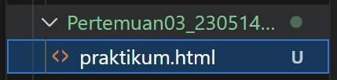
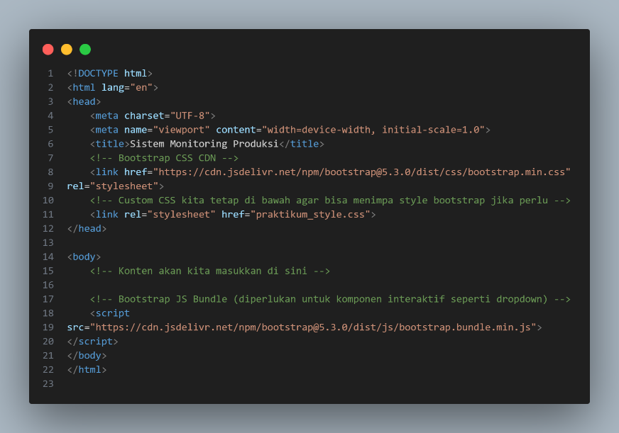
Gambar E.1 – Menambahkan CDN Bootstrap di dalam `<head>
E.2 Langkah 2 – Membuat Navigasi Bar (Navbar)
Hapus konten lama di dalam `<body>`, ganti dengan Navbar industri
/* ======= KODE / OUTPUT LANGKAH 2 ======= */
<body>
<!-- Konten akan kita masukkan di sini -->
<nav class="navbar navbar-expand-lg navbar-dark bg-dark">
<div class="container-fluid">
<a class="navbar-brand" href="">TekInd Systems</a>
<button class="navbar-toggler" type="button" data-bs-toggle="collapse" data-bs-target="#navbarNav">
<span class="navbar-toggler-icon"></span>
</button>
<div class="collapse navbar-collapse" id="navbarNav">
<ul class="navbar-nav">
<li class="nav-item">
<a class="nav-link active" href="">Dashboard</a>
</li>
<li class="nav-item">
<a class="nav-link" href="">Input Produksi</a>
</li>
<li class="nav-item">
<a class="nav-link" href="">Inventori</a>
</li>
</ul>
</div>
</div>
</nav>

Screenshot Hasil:
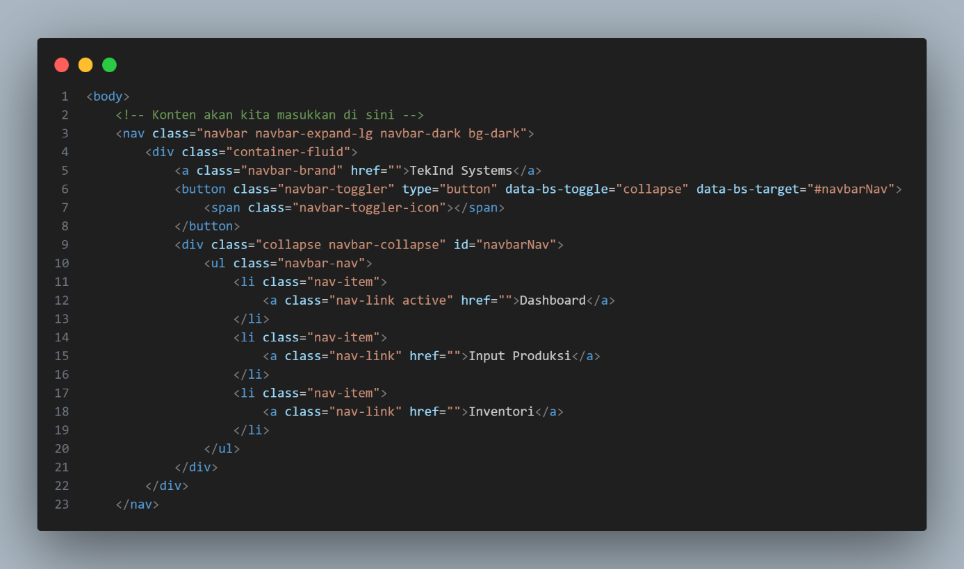

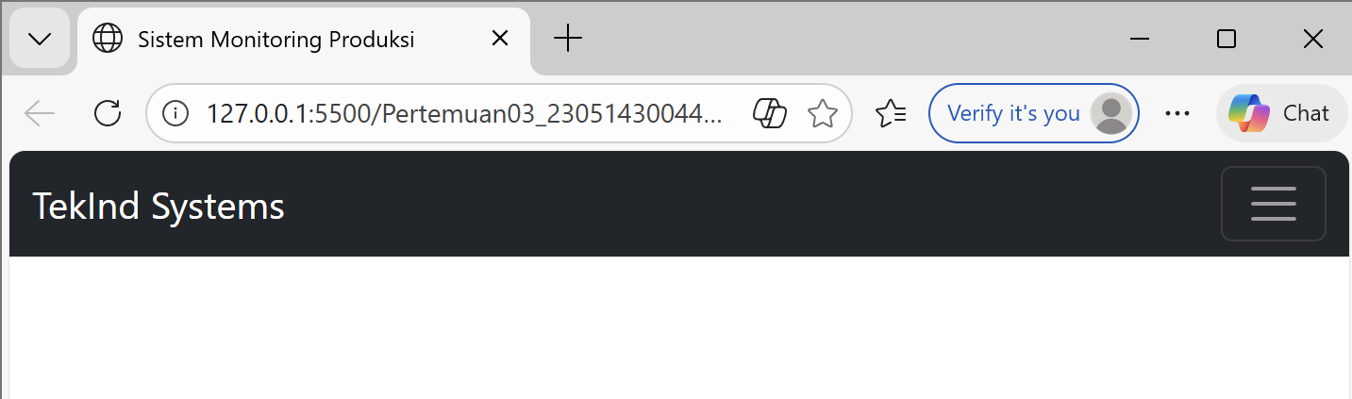
Gambar E.2 – Hasil Membuat Navigasi Bar (Navbar)
E.3 Langkah 3 – Layout Grid Dashboard (Sistem Grid)
Di bawah navbar, kita buat sistem Grid 12 kolom khas Bootstrap. Kita akan buat dashboard dengan 3 kartu di atas (KPI Utama) dan tabel di bawah.
/* ======= KODE / OUTPUT LANGKAH 3 ======= */
<div class="container mt-4">
<!-- Row 1: KPI Cards (Menggunakan Grid System) -->
<div class="row mb-4">
<!-- Kolom lebar 4 (dari 12) -->
<div class="col-md-4">
<div class="card text-white bg-primary mb-3">
<div class="card-header">Total Produksi</div>
<div class="card-body">
<h5 class="card-title">1,250 Unit</h5>
<p class="card-text">Target Harian: 1,200 Unit</p>
</div>
</div>
</div>
<!-- Kolom lebar 4 -->
<div class="col-md-4">
<div class="card text-white bg-success mb-3">
<div class="card-header">Efisiensi Mesin</div>
<div class="card-body">
<h5 class="card-title">92%</h5>
<p class="card-text">Status: Optimal</p>
</div>
</div>
</div>
<!-- Kolom lebar 4 -->
<div class="col-md-4">
<div class="card text-white bg-warning mb-3">
<div class="card-header">Reject Rate</div>
<div class="card-body">
<h5 class="card-title">1.5%</h5>
<p class="card-text">Perlu perhatian shift malam</p>
</div>
</div>
</div>
</div>
<!-- Row 2: Tabel Data -->
<div class="row">
<div class="col-12">
<h3>Data Log Produksi Real-time</h3>
<table class="table table-striped table-hover">
<thead class="table-dark">
<tr>
<th>Waktu</th>
<th>Mesin</th>
<th>Produk</th>
<th>Jumlah</th>
<th>Status</th>
</tr>
</thead>
<tbody>
<tr>
<td>08:00</td>
<td>CNC-01</td>
<td>Part A-12</td>
<td>50</td>
<td><span class="badge bg-success">OK</span></td>
</tr>
<tr>
<td>08:15</td>
<td>CNC-02</td>
<td>Part B-05</td>
<td>45</td>
<td><span class="badge bg-danger">Error</span></td>
</tr>
</tbody>
</table>
</div>
</div>
</div>
Screenshot Hasil:
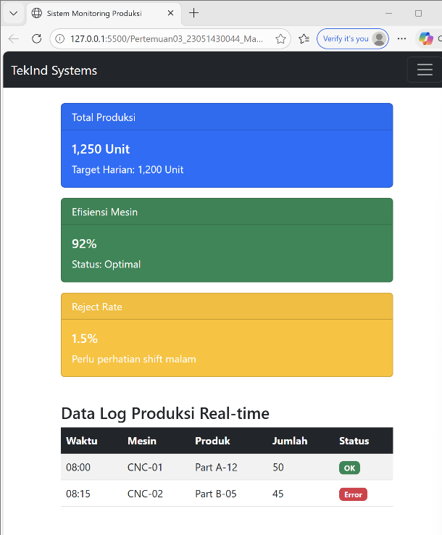
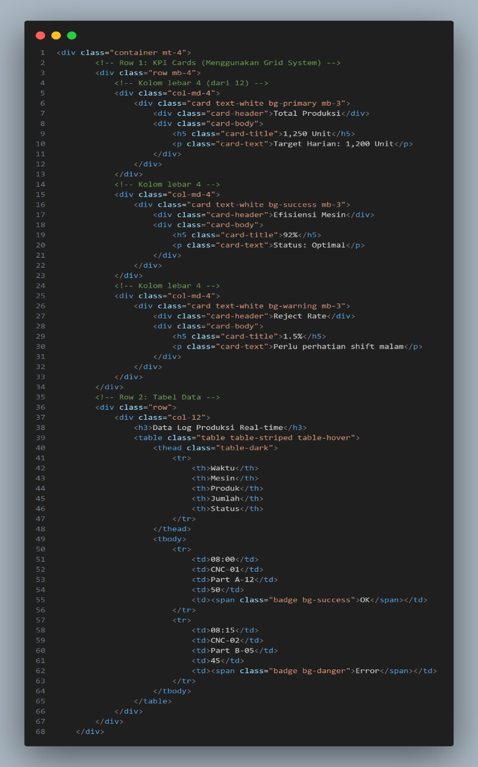

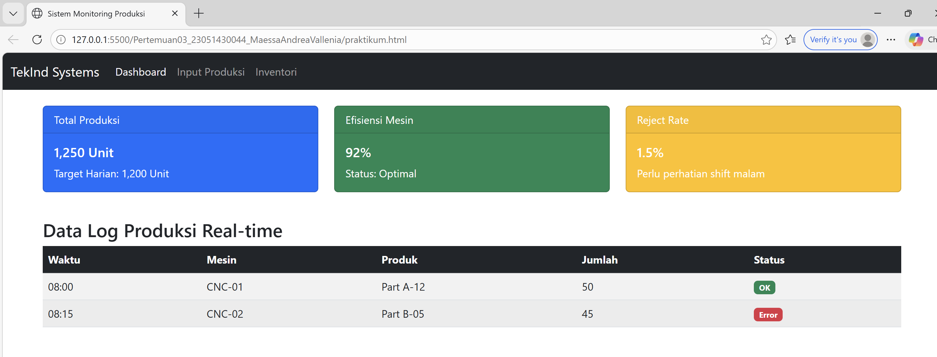
Gambar E.3 – Hasil Layout Grid Dashboard (Sistem Grid)
E.4 Langkah 4 – Styling Form dengan Bootstrap Classes
Kita ubah form manual tadi menjadi form rapi Bootstrap. Tambahkan di bawah tabel atau di halaman terpisah.
/* ======= KODE / OUTPUT LANGKAH 4 ======= */
<div class="container mt-5">
<h2>Form Input Produksi Manual</h2>
<form>
<div class="mb-3">
<label for="kodeMesin" class="form-label">Kode Mesin</label>
<input type="text" class="form-control" id="kodeMesin" placeholder="Contoh: CNC-01">
</div>
<div class="mb-3">
<label for="shiftSelect" class="form-label">Pilih Shift</label>
<select class="form-select" id="shiftSelect">
<option selected>Pilih...</option>
<option value="1">Shift 1 (Pagi)</option>
<option value="2">Shift 2 (Siang)</option>
<option value="3">Shift 3 (Malam)</option>
</select>
</div>
<div class="mb-3">
<label for="jumlahProduksi" class="form-label">Jumlah Produksi</label>
<input type="number" class="form-control" id="jumlahProduksi">
</div>
<button type="submit" class="btn btn-primary">Kirim Data</button>
</form>
</div>

Screenshot Hasil:
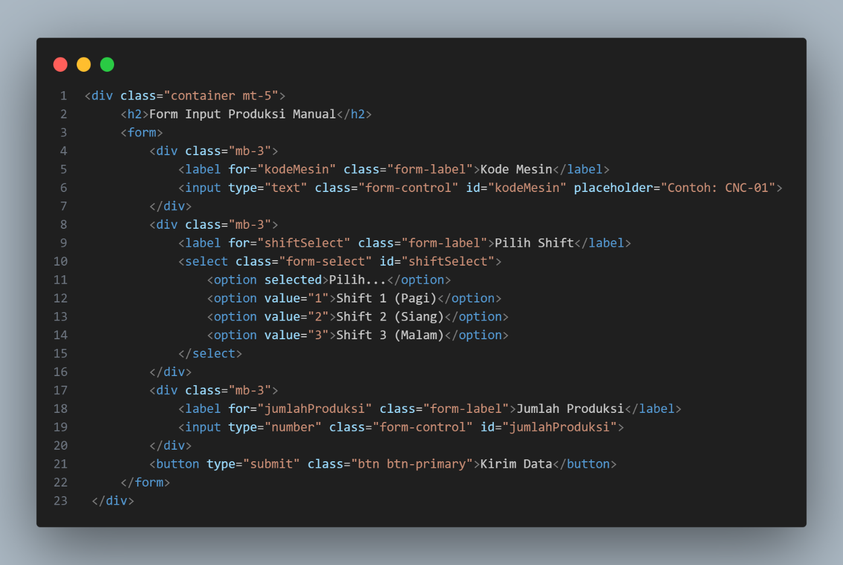

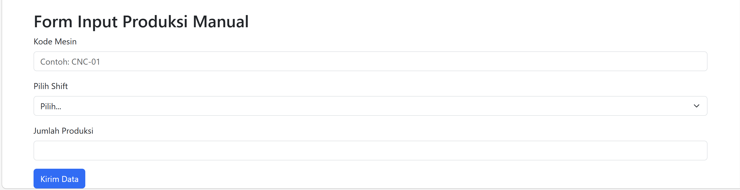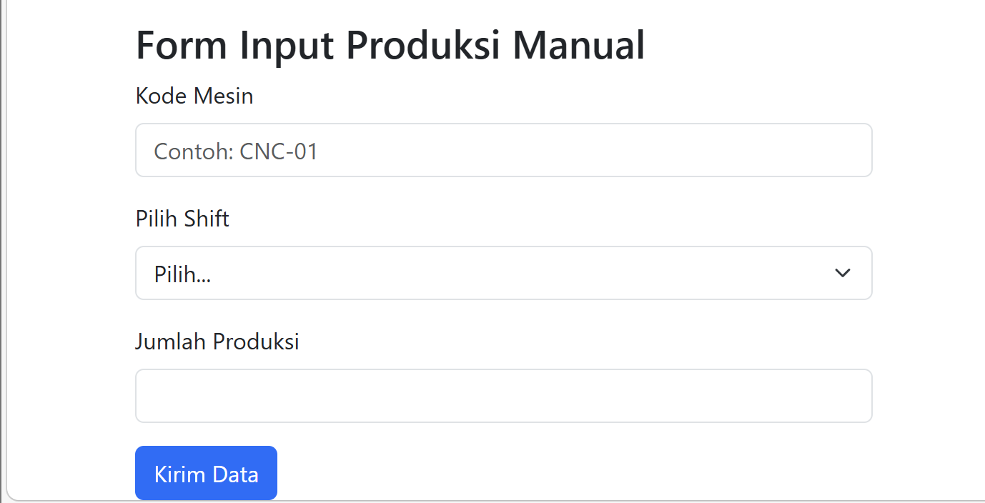
Gambar E.4 – Hasil Styling Form dengan Bootstrap Classes

E.5 Langkah 5 – Hasil seluruh langkah
Hasil dari seluruh langkah langkah.
/* ======= KODE / OUTPUT LANGKAH 5 ======= */
<!DOCTYPE html>
<html lang="en">
<head>
<meta charset="UTF-8">
<meta name="viewport" content="width=device-width, initial-scale=1.0">
<title>Sistem Monitoring Produksi</title>
<!-- Bootstrap CSS CDN -->
<link href="https://cdn.jsdelivr.net/npm/bootstrap@5.3.0/dist/css/bootstrap.min.css"
rel="stylesheet">
<!-- Custom CSS kita tetap di bawah agar bisa menimpa style bootstrap jika perlu -->
<link rel="stylesheet" href="praktikum_style.css">
</head>

<body>
<!-- Konten akan kita masukkan di sini -->
<nav class="navbar navbar-expand-lg navbar-dark bg-dark">
<div class="container-fluid">
<a class="navbar-brand" href="">TekInd Systems</a>
<button class="navbar-toggler" type="button" data-bs-toggle="collapse" data-bs-target="#navbarNav">
<span class="navbar-toggler-icon"></span>
</button>
<div class="collapse navbar-collapse" id="navbarNav">
<ul class="navbar-nav">
<li class="nav-item">
<a class="nav-link active" href="">Dashboard</a>
</li>
<li class="nav-item">
<a class="nav-link" href="">Input Produksi</a>
</li>
<li class="nav-item">
<a class="nav-link" href="">Inventori</a>
</li>
</ul>
</div>
</div>
</nav>
<div class="container mt-4">
<!-- Row 1: KPI Cards (Menggunakan Grid System) -->
<div class="row mb-4">
<!-- Kolom lebar 4 (dari 12) -->
<div class="col-md-4">
<div class="card text-white bg-primary mb-3">
<div class="card-header">Total Produksi</div>
<div class="card-body">
<h5 class="card-title">1,250 Unit</h5>
<p class="card-text">Target Harian: 1,200 Unit</p>
</div>
</div>
</div>
<!-- Kolom lebar 4 -->
<div class="col-md-4">
<div class="card text-white bg-success mb-3">
<div class="card-header">Efisiensi Mesin</div>
<div class="card-body">
<h5 class="card-title">92%</h5>
<p class="card-text">Status: Optimal</p>
</div>
</div>
</div>
<!-- Kolom lebar 4 -->
<div class="col-md-4">
<div class="card text-white bg-warning mb-3">
<div class="card-header">Reject Rate</div>
<div class="card-body">
<h5 class="card-title">1.5%</h5>
<p class="card-text">Perlu perhatian shift malam</p>
</div>
</div>
</div>
</div>
<!-- Row 2: Tabel Data -->
<div class="row">
<div class="col-12">
<h3>Data Log Produksi Real-time</h3>
<table class="table table-striped table-hover">
<thead class="table-dark">
<tr>
<th>Waktu</th>
<th>Mesin</th>
<th>Produk</th>
<th>Jumlah</th>
<th>Status</th>
</tr>
</thead>
<tbody>
<tr>
<td>08:00</td>
<td>CNC-01</td>
<td>Part A-12</td>
<td>50</td>
<td><span class="badge bg-success">OK</span></td>
</tr>
<tr>
<td>08:15</td>
<td>CNC-02</td>
<td>Part B-05</td>
<td>45</td>
<td><span class="badge bg-danger">Error</span></td>
</tr>
</tbody>
</table>
</div>
</div>
</div>
<div class="container mt-5">
<h2>Form Input Produksi Manual</h2>
<form>
<div class="mb-3">
<label for="kodeMesin" class="form-label">Kode Mesin</label>
<input type="text" class="form-control" id="kodeMesin" placeholder="Contoh: CNC-01">
</div>
<div class="mb-3">
<label for="shiftSelect" class="form-label">Pilih Shift</label>
<select class="form-select" id="shiftSelect">
<option selected>Pilih...</option>
<option value="1">Shift 1 (Pagi)</option>
<option value="2">Shift 2 (Siang)</option>
<option value="3">Shift 3 (Malam)</option>
</select>
</div>
<div class="mb-3">
<label for="jumlahProduksi" class="form-label">Jumlah Produksi</label>
<input type="number" class="form-control" id="jumlahProduksi">
</div>
<button type="submit" class="btn btn-primary">Kirim Data</button>
</form>
</div>
<script src="https://cdn.jsdelivr.net/npm/bootstrap@5.3.0/dist/js/bootstrap.bundle.min.js">
</script>
</body>
</html>
Screenshot Hasil:
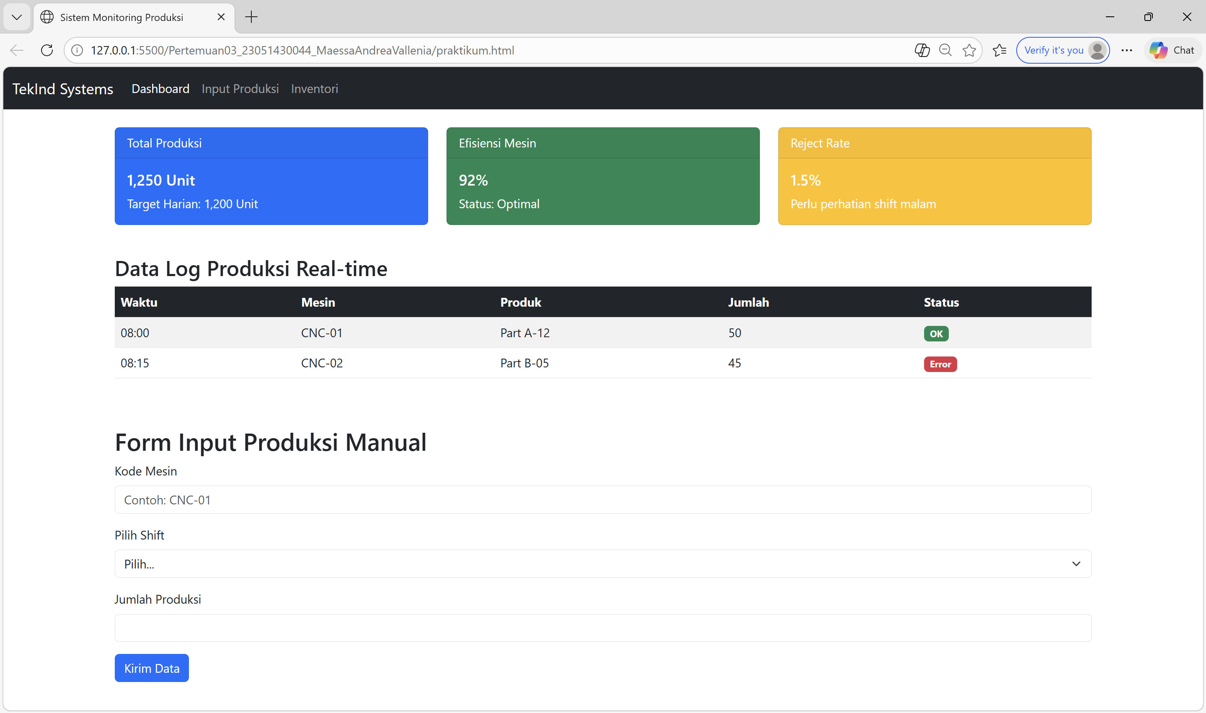

Gambar E.5 – Hasil seluruh langkah
F. LATIHAN DAN TUGAS MANDIRI
Jawab dan dokumentasikan seluruh latihan/tugas yang ada di bagian "Latihan/Tugas Mandiri" pada modul Anda.

F.1 Latihan 1 – Grid Responsif
Pertanyaan / Instruksi Latihan:
Coba ubah ukuran layar browser Anda. Perhatikan bagaimana kartu KPI yang tadinya sejajar (3 kolom) akan menumpuk ke bawah (1 kolom) di layar HP. Ini adalah kekuatan Grid System (`col-md-4` artinya 4 kolom di layar medium ke atas, otomatis 12 kolom/1 baris di layar kecil).
Jawaban / Kode Solusi:
<!-- Row 1: KPI Cards (Gunakan Grid System) -->
<div class="row mb-4">
<!-- Kolom lebar 4 (dari 12) -->
<div class="col-md-4">
<div class="card text-white bg-primary mb-3">
<div class="card-header">Total Produksi</div>
<div class="card-body">
<h5 class="card-title">1,250 Unit</h5>
<p class="card-text">Target Harian: 1,200 Unit</p>
</div>
</div>
</div>

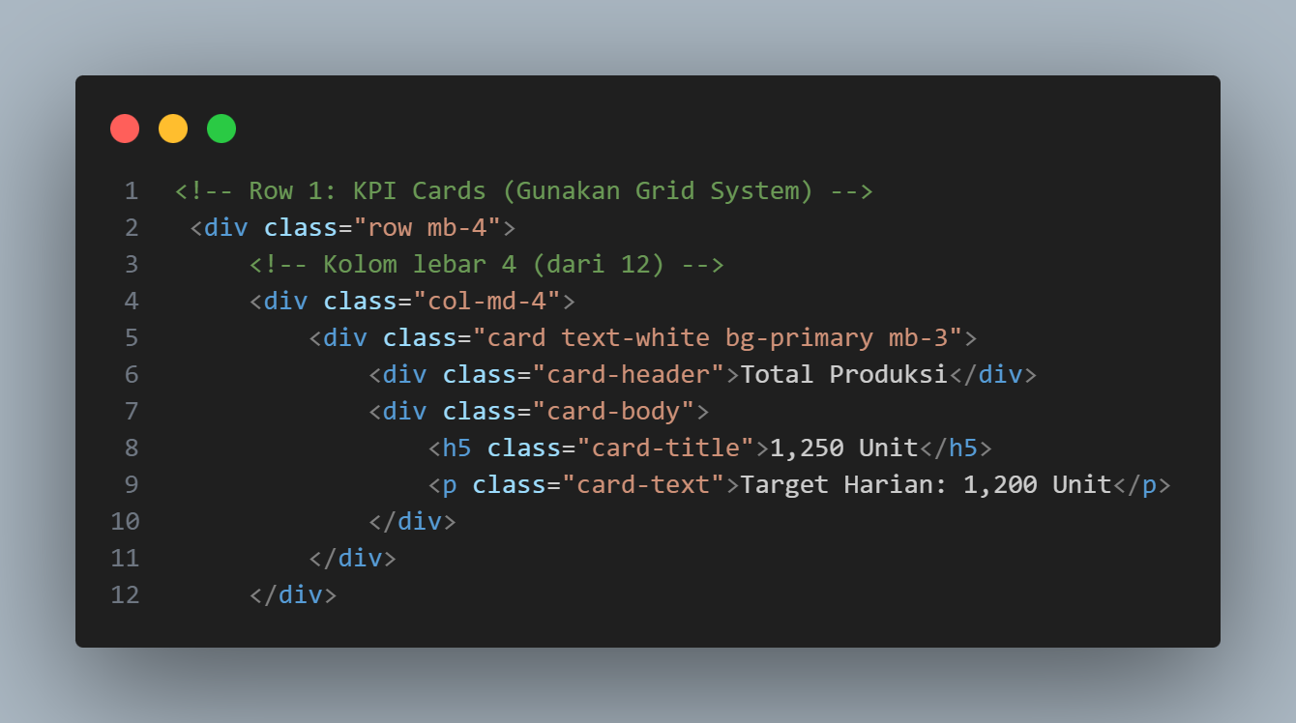

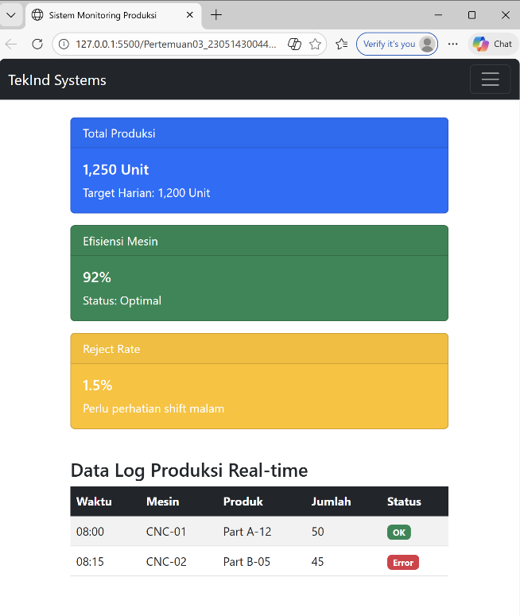
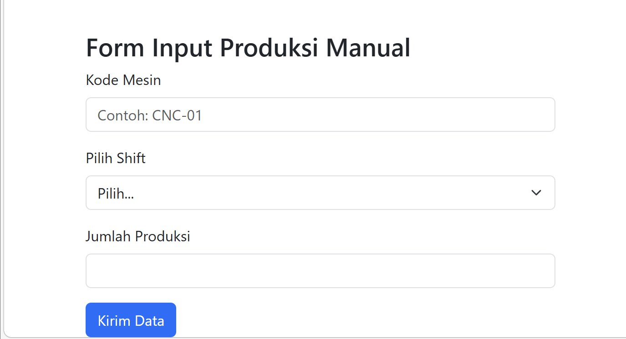

Gambar F.1 – Hasil Grid Responsif
F.2 Latihan 2 – Modifikasi Card
Pertanyaan / Instruksi Latihan:
Ubah kartu "Efisiensi Mesin" menjadi warna merah (`bg-danger`) jika angkanya diubah menjadi di bawah 80%.

Jawaban / Kode Solusi:
<!-- Mengubah dari bg-success menjadi ('bg-danger') untuk status efisiensi mesin dibawah 80% -->
<div class="card text-white bg-danger mb-3">
<div class="card-header">Efisiensi Mesin</div>
<div class="card-body">
<h5 class="card-title">75%</h5>
<p class="card-text">Status: Tidak optimal</p>
</div>
</div>

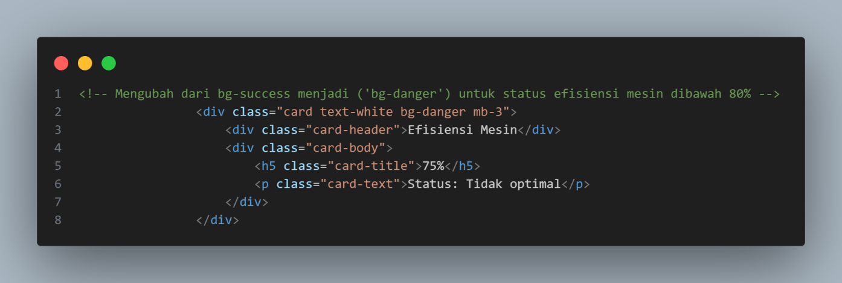
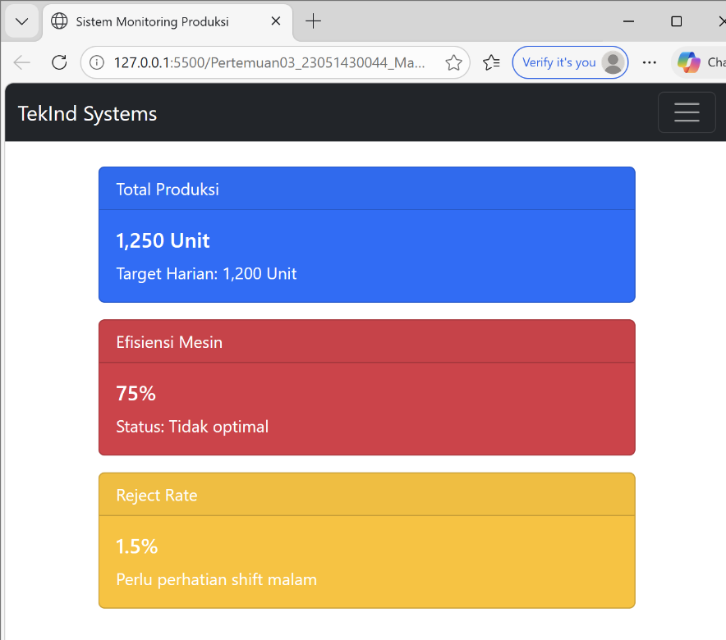
Gambar F.2 – Hasil Modifikasi Card
F.3 Tugas Proyek Mini – Dashboard Layout
Deskripsi proyek mini:
Buatlah struktur dashboard baru bernama `dashboard_inventori.html`.
- Gunakan Bootstrap Grid.
- Bagian atas: Judul "Gudang Bahan Baku".
- Bagian kiri (4 kolom): Form Stok Masuk (Input nama barang, qty, supplier).
- Bagian kanan (8 kolom): Tabel Stok Saat Ini (Gunakan tabel Bootstrap).

Penjelasan pendekatan/solusi yang digunakan:
- Proyek mini dashboard dimulai dengan memahami kebutuhan tampilan. Dashboard ini dirancang untuk menampilkan Form Stok Masuk di sisi kiri dan Tabel Stok Saat Ini di sisi kanan, dengan judul utama di bagian atas. Penulis menentukan jumlah kolom dan baris menggunakan sistem grid Bootstrap agar layout rapi, proporsional, dan mudah dibaca oleh pengguna.
- File baru bernama dashboard_inventori.html dibuat menggunakan Visual Studio Code. Struktur dasar HTML disiapkan, meliputi tag <html>, <head>, dan <body>. Di bagian <head>, ditambahkan meta tag charset="UTF-8" dan viewport untuk tampilan responsif. Bootstrap CSS dimasukkan melalui CDN agar sistem grid dan komponen siap pakai bisa digunakan, dan <title> ditambahkan untuk memberi nama halaman.
- Pada <body>, dibuat judul utama menggunakan <h1> dan subjudul seperti identitas mahasiswa menggunakan <h6>. Kelas Bootstrap text-center digunakan agar judul tampil di tengah halaman, memberikan kesan profesional dan rapi.
- Halaman dibagi menjadi dua kolom utama menggunakan container dan row Bootstrap:
- Kolom kiri (4 kolom) untuk Form Stok Masuk
- Kolom kanan (8 kolom) untuk Tabel Stok Saat Ini
Pemisahan ini memastikan layout tetap proporsional dan responsif.
- Form dibuat di kolom kiri dengan <form> dan elemen input:
- Input teks untuk Nama Barang
- Input number untuk Qty
- Select dropdown untuk Supplier
Tombol Simpan/Kirim ditambahkan dengan kelas btn btn-success w-100 agar terlihat jelas dan memenuhi lebar form. Label dan placeholder setiap input ditambahkan agar mudah dipahami pengguna.
- Di kolom kanan, tabel dibuat menggunakan <table> dengan kelas table table-striped table-hover. Kolom tabel meliputi No, Nama Barang, Supplier, Stock Awal, Stock Masuk, Stock Keluar, Stock Akhir, dan Status. Status stok diberi badge Bootstrap (bg-success, bg-warning, bg-danger) untuk memudahkan visualisasi kondisi stok.
- Layout diperiksa di berbagai ukuran layar untuk memastikan form dan tabel tidak tumpang tindih, kolom tetap proporsional, dan elemen mudah dibaca. Kelas Bootstrap tambahan seperti mt-3, mb-4, dan text-center digunakan untuk menambah spasi dan keseimbangan visual.
- Jika diperlukan, JavaScript sederhana bisa ditambahkan untuk validasi form atau perhitungan stok. Namun, fokus proyek ini adalah layout dan struktur visual, sehingga fungsionalitas dasar sudah cukup.
- File HTML dijalankan di browser melalui Live Server. Form diuji agar input dapat diketik, tombol berfungsi, dan tabel menampilkan data serta badge status dengan benar. Screenshot dashboard disiapkan sebagai bukti pengerjaan.

Jawaban / Kode Solusi:
<!DOCTYPE html>
<html lang="en">
<head>
<meta charset="UTF-8">
<meta name="viewport" content="width=device-width, initial-scale=1.0">
<title>Gudang bahan baku</title>
<link href="https://cdn.jsdelivr.net/npm/bootstrap@5.3.0/dist/css/bootstrap.min.css" rel="stylesheet">
</head>

<body>
<nav class="navbar navbar-expand-lg" style="background-color: #b1d6c6;" data-bs-theme="light">
<div class="container">
<h1 class="mx-auto mb-0 fw-bold text-center">Gudang Bahan Baku</h1>
</div>
</nav>
<h6 class="text-center"> Maessa Andrea Vallenia_23051430044</h6>
<div class="container mt-3">
<div class="row">
<!-- KIRI: FORM (4 KOLOM) -->
<div class="col-md-4 mb-4">
<h2 class="text-center">Form Stock Masuk</h2>
<form>
<div class="mb-3">
<label class="form-label">Nama Barang</label>
<input type="text" class="form-control" placeholder="Contoh: Tepung Terigu">
</div>
<div class="mb-3">
<label class="form-label">Qty</label>
<input type="number" class="form-control" placeholder="Jumlah masuk">
</div>
<div class="mb-3">
<label class="form-label">Supplier</label>
<select class="form-select">
<option selected>Pilih supplier</option>
<option>PT Indofood</option>
<option>PT Bogasari</option>
<option>PT Wilmar</option>
</select>
</div>
<button class="btn btn-success w-100">Simpan</button>
</form>
</div>
<!-- KANAN: TABEL (8 KOLOM) -->
<div class="col-md-8">
<h2 class="text-center">Tabel Stock Saat Ini</h2>
<table class="table table-striped table-hover">
<thead class="table-success text-center">
<tr>
<th scope="col">No</th>
<th scope="col">Nama Barang</th>
<th scope="col">Supplier</th>
<th scope="col">Stock Awal</th>
<th scope="col">Stock Masuk</th>
<th scope="col">Stock Keluar</th>
<th scope="col">Stock Akhir</th>
<th scope="col">Status</th>
</tr>
</thead>
<tbody>
<tr>
<th scope="row" class="align-middle text-center">1</th>
<td class="align-middle text-center">Tepung Terigu Fortune</td>
<td class="align-middle text-center">PT Bogasari</td>
<td class="align-middle text-center">200</td>
<td class="align-middle text-center">600</td>
<td class="align-middle text-center">90</td>
<td class="align-middle text-center">170</td>
<td class="align-middle text-center"><span class="badge bg-success align-middle badge-center">Aman</span></td>
</tr>
<tr>
<th scope="row" class="align-middle text-center">2</th>
<td class="align-middle text-center">Minyak Goreng Sania</td>
<td class="align-middle text-center">PT Wilmar</td>
<td class="align-middle text-center">150</td>
<td class="align-middle text-center">3</td>
<td class="align-middle text-center">100</td>
<td class="align-middle text-center">80</td>
<td class="align-middle text-center"><span class="badge bg-warning text-dark">Menipis</span></td>
</tr>
<tr>
<th scope="row" class="align-middle text-center">3</th>
<td class="align-middle text-center">Pepsodent</td>
<td class="align-middle text-center">PT Unilever</td>
<td class="align-middle text-center">120</td>
<td class="align-middle text-center">40</td>
<td class="align-middle text-center">90</td>
<td class="align-middle text-center">70</td>
<td class="align-middle text-center"><span class="badge bg-danger text-light">Hampir Habis</span></td>
</tr>
<tr>
<th scope="row" class="align-middle text-center">4</th>
<td class="align-middle text-center">Susu Bubuk Primagro</td>
<td class="align-middle text-center">PT Frisian Flag</td>
<td class="align-middle text-center">120</td>
<td class="align-middle text-center">20</td>
<td class="align-middle text-center">70</td>
<td class="align-middle text-center">70</td>
<td class="align-middle text-center"><span class="badge bg-warning text-dark">Menipis</span></td>
</tr>
<tr>
<th scope="row" class="align-middle text-center">5</th>
<td class="align-middle text-center">Kecap Manis</td>
<td class="align-middle text-center">PT Indofood</td>
<td class="align-middle text-center">120</td>
<td class="align-middle text-center">20</td>
<td class="align-middle text-center">60</td>
<td class="align-middle text-center">80</td>
<td class="align-middle text-center"><span class="badge bg-success">Aman</span></td>
</tr>
</tbody>
</table>
</div>
</div>
<script src="https://cdn.jsdelivr.net/npm/bootstrap@5.3.0/dist/js/bootstrap.bundle.min.js">
</script>
</body>

</html>

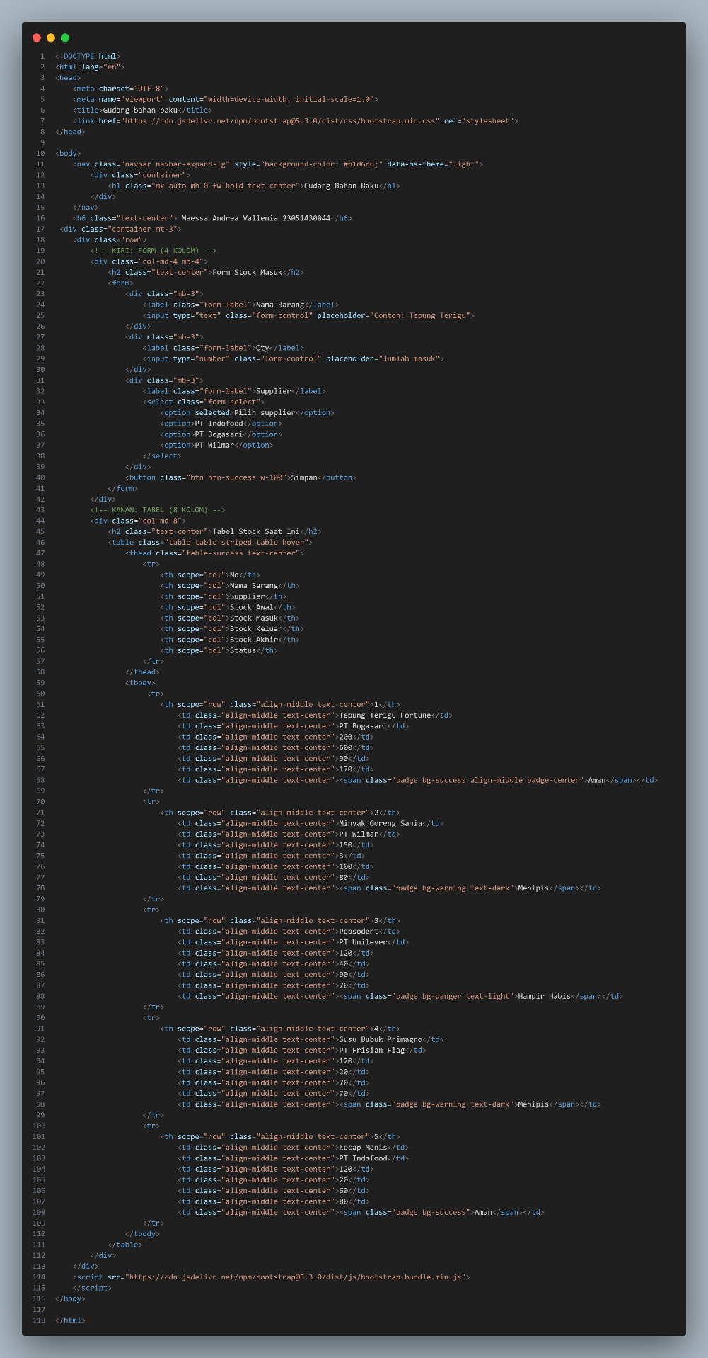

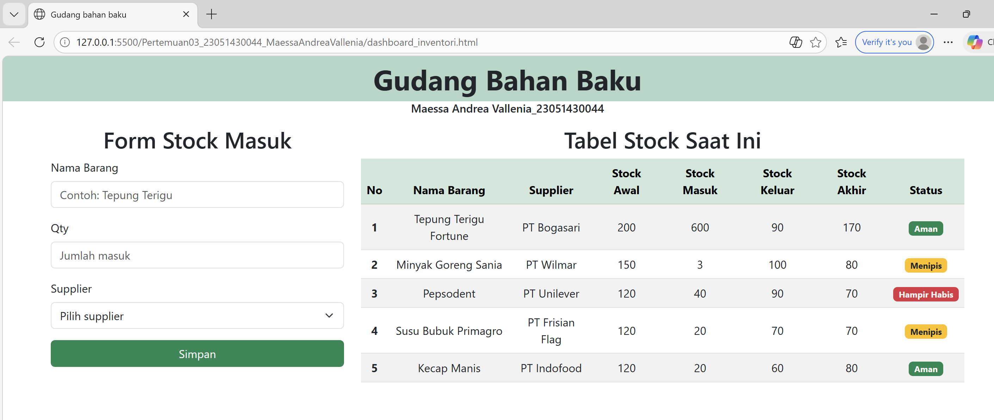

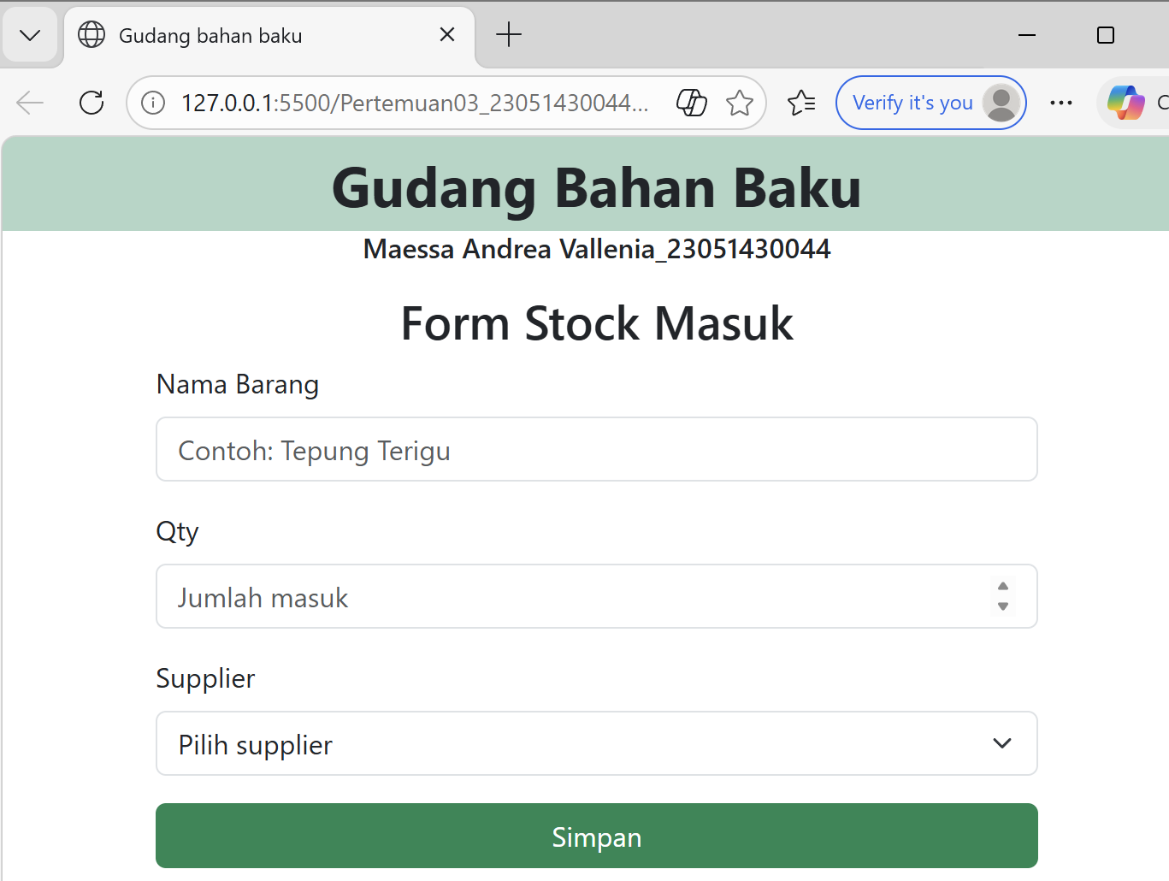
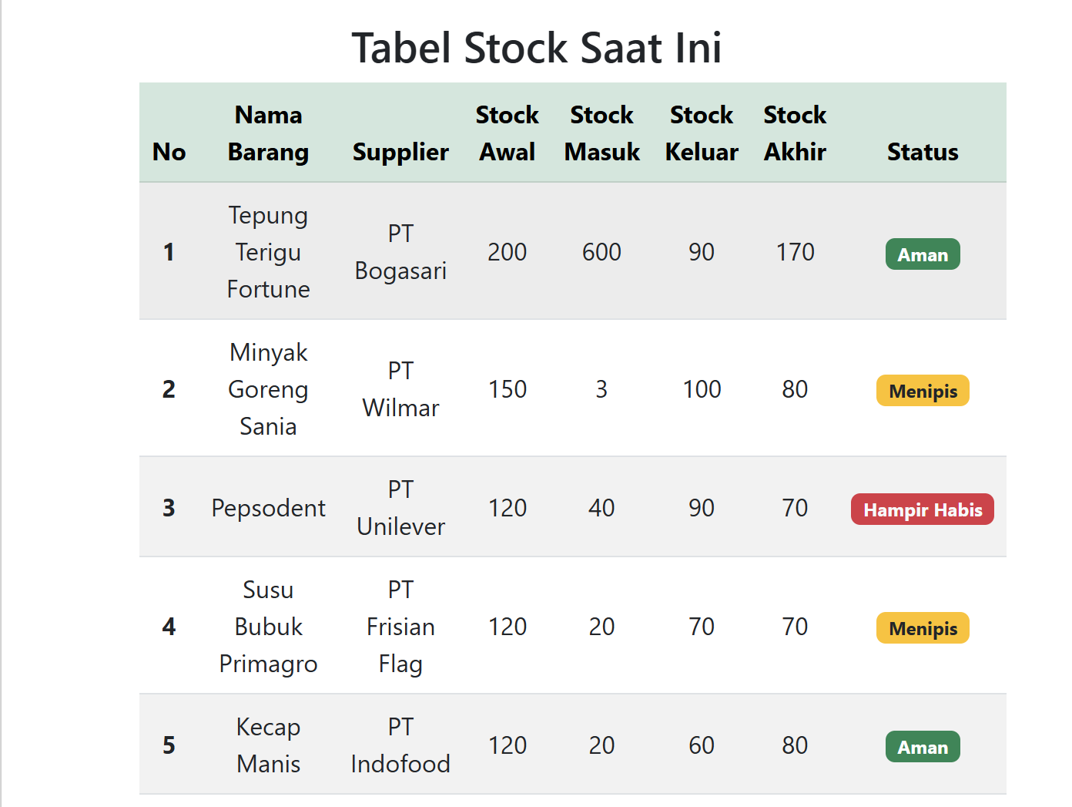
Gambar F.3 – Hasil Dashboard Layout

G. PEMBAHASAN
Praktikum dimulai dengan penyiapan lingkungan pengembangan, yaitu laptop/PC, Visual Studio Code, dan browser Google Chrome, dilengkapi ekstensi Live Server untuk menampilkan halaman HTML secara real-time serta CodeSnap untuk dokumentasi kode. Mahasiswa menulis file HTML dari awal dengan deklarasi <!DOCTYPE html> dan struktur dasar <html>, <head>, dan <body>, memastikan karakter UTF-8 dan judul halaman tersetting dengan benar. Pada bagian header halaman, penggunaan heading <h1> dan <h6>, serta elemen <hr> sebagai pemisah visual, terbukti mempermudah identifikasi judul, deskripsi formulir, dan identitas penyusun. Selanjutnya, pembuatan form laporan inspeksi kualitas dilakukan dengan input teks, number, radio button, dan file, masing-masing dilengkapi label dan placeholder yang jelas, sehingga simulasi pengisian data dapat dilakukan tanpa error. Penerapan atribut seperti min pada input number dan nama sama pada radio button menegaskan validasi dasar input sesuai standar HTML.
Pada proyek mini dashboard layout, mahasiswa menerapkan sistem grid Bootstrap untuk membagi halaman menjadi dua kolom utama: form Stok Masuk di kiri (4 kolom) dan Tabel Stok Saat Ini di kanan (8 kolom). Setiap elemen form seperti input teks, number, dan dropdown telah diberi label yang jelas, sedangkan tombol submit menggunakan kelas btn btn-success w-100 agar visual menonjol dan responsif. Tabel stok menggunakan kelas table table-striped table-hover dengan kolom No, Nama Barang, Supplier, Stock Awal, Stock Masuk, Stock Keluar, Stock Akhir, dan Status, termasuk badge dengan warna berbeda (bg-success, bg-warning, bg-danger) untuk menandai kondisi stok. Layout diuji pada berbagai ukuran layar dan terbukti responsif; tidak ada tumpang tindih antara form dan tabel, serta spasi antar elemen konsisten berkat kelas utilitas seperti mt-3 dan mb-4.
Praktikum juga menekankan penggunaan GitHub dan internet secara praktis. Internet digunakan untuk mengakses CDN Bootstrap, mencari referensi teknis, dan menampilkan hasil praktikum secara real-time, sehingga mahasiswa belajar integrasi library eksternal. GitHub berperan sebagai version control dan media backup proyek, memungkinkan tracking perubahan kode dari tahap awal hingga finalisasi dashboard. Dengan kombinasi HTML, CSS, Bootstrap, dan praktik GitHub, mahasiswa tidak hanya menguasai penulisan kode dasar, tetapi juga memahami konsep layout responsif, validasi input, dan manajemen proyek berbasis web, sehingga pengalaman praktikum menjadi lebih komprehensif dan sesuai dengan praktik pengembangan web modern.

G.1 Analisis Kesesuaian Hasil dengan Teori
Hasil praktikum menunjukkan bahwa struktur file HTML, penggunaan tag, dan atribut sesuai dengan teori HTML dasar yang dipelajari. Misalnya, deklarasi <!DOCTYPE html> dan struktur <html>, <head>, <body> telah diterapkan dengan benar, sehingga browser dapat mengenali dokumen sebagai halaman HTML standar. Penggunaan heading <h1> dan <h6> di bagian header sesuai konsep hierarki heading yang menjelaskan informasi dari yang paling penting hingga detail tambahan. Selain itu, penempatan form di dalam tag <form> dengan input teks, number, radio button, dan file juga konsisten dengan teori form HTML, termasuk penggunaan label dan placeholder untuk memberikan petunjuk kepada pengguna, serta validasi sederhana seperti atribut min pada input number dan penggunaan nama yang sama pada radio button agar hanya satu pilihan yang bisa dipilih.
Dalam proyek mini dashboard layout, penerapan Bootstrap Grid terbukti sesuai teori CSS dan framework front-end. Kolom kiri form menggunakan col-md-4 dan kolom kanan tabel menggunakan col-md-8, sesuai prinsip grid 12 kolom Bootstrap. Layout terbagi proporsional dan responsif pada berbagai ukuran layar, konsisten dengan konsep teori responsivitas. Tabel stok menggunakan kelas table table-striped table-hover, dan penggunaan badge (bg-success, bg-warning, bg-danger) untuk status stok sesuai teori visualisasi data agar informasi dapat langsung dikenali. Elemen form dan tabel juga sejajar dan memiliki spasi yang konsisten, menunjukkan penerapan teori CSS spacing dan alignment dengan benar.
Secara keseluruhan, hasil output praktikum sesuai dengan konsep teori yang dipelajari. Form dapat diisi tanpa error, tabel menampilkan data dengan format yang rapi dan interaktif, serta layout dashboard responsif di berbagai ukuran layar. Integrasi dengan ekstensi Live Server juga memungkinkan perubahan kode langsung terlihat di browser, sesuai teori pengembangan web modern yang menekankan feedback real-time. Dengan demikian, hasil praktikum membuktikan bahwa pemahaman terhadap teori HTML, CSS, Bootstrap, dan prinsip responsivitas berhasil diterapkan secara tepat dalam proyek mini dashboard layout.

G.2 Kendala yang Ditemukan dan Solusinya
Kendala / Error yang Ditemukan | Solusi yang Diterapkan
Layout halaman tidak responsif saat ukuran layar diperkecil. | Memeriksa penggunaan sistem grid dan memastikan pemakaian kelas col-md- atau col-lg- agar layout tetap proporsional pada berbagai ukuran layar.

G.3 Kaitan dengan Penerapan di Industri
Praktikum CSS Grid, Flexbox, dan Bootstrap sangat relevan dengan industri modern yang membutuhkan dashboard dan sistem monitoring produksi berbasis web. Di dunia industri, informasi terkait produksi, stok bahan baku, efisiensi mesin, dan kualitas produk harus dapat diakses secara real-time. Dengan pemahaman layout responsif menggunakan CSS Grid dan Flexbox, engineer industri dapat merancang antarmuka web yang menampilkan data tersebut secara terstruktur, mudah dibaca, dan dapat diakses di berbagai perangkat, mulai dari komputer hingga tablet atau smartphone.
Selain itu, penggunaan Bootstrap mempermudah pembuatan prototipe dashboard interaktif yang cepat dan konsisten. Di industri manufaktur, dashboard ini bisa menampilkan indikator kinerja utama (KPI) seperti total produksi, efisiensi mesin, dan reject rate secara visual menggunakan kartu (card), tabel, dan badge status. Dengan layout responsif, staf produksi atau manajer gudang dapat memantau kondisi operasional dan stok bahan baku kapan saja tanpa khawatir tampilan halaman menjadi berantakan saat diakses dari perangkat berbeda.
Lebih jauh, keterampilan ini mendukung digitalisasi proses industri dan perencanaan strategis. Misalnya, mockup layout pabrik, jalur produksi, dan workstation dapat divisualisasikan menggunakan konsep Grid untuk analisis aliran material, sementara Flexbox memungkinkan elemen-elemen penting seperti grafik atau notifikasi ditempatkan secara fleksibel. Dengan dashboard berbasis web yang responsif dan mudah diubah, pengambilan keputusan menjadi lebih cepat, pengelolaan persediaan lebih efisien, dan koordinasi antar departemen lebih efektif, sehingga meningkatkan produktivitas dan mengurangi risiko kesalahan operasional di industri.
H. KESIMPULAN
Tuliskan 3–5 poin kesimpulan yang merangkum hal-hal yang dipelajari dan dicapai pada praktikum modul ini. Kesimpulan harus spesifik, bukan bersifat umum.

1 | Penerapan CSS Grid dan Flexbox memungkinkan pembuatan layout halaman web yang terstruktur, rapi, dan responsif, baik untuk dashboard maupun form input data produksi.
2 | Bootstrap 5 mempermudah pengembangan UI dengan menyediakan sistem grid siap pakai, komponen visual (card, badge, tabel, tombol), dan utilitas responsif, sehingga proses pembuatan halaman web menjadi lebih cepat.
3 | Dashboard yang dibuat terbukti responsif, dimana elemen seperti kartu KPI, tabel stok, dan form input tetap proporsional dan tidak tumpang tindih pada berbagai ukuran layar, dari desktop hingga perangkat mobile.
4 | Integrasi dengan Live Server dan GitHub memudahkan dokumentasi, testing, dan version control proyek, sehingga setiap perubahan kode dapat dipantau dan disimpan secara real-time.
5 | Praktikum ini relevan dengan industri, karena keterampilan membuat dashboard web responsif dapat diterapkan untuk monitoring produksi, pengelolaan stok, dan visualisasi data operasional di perusahaan manufaktur atau logistik.

I. DAFTAR PUSTAKA
Tuliskan semua sumber referensi yang digunakan dalam format APA 7th Edition. Minimal 3 referensi yang relevan (termasuk Manual Praktikum dan sumber online resmi seperti MDN, Reactjs.org, dll).

No. | Referensi (Format APA 7th Edition)
[1] | Burhandenny, A. E. (2026). Manual Praktikum Aplikasi Web dan Mobile Semester Genap 2025/2026. Program Studi Teknik Industri, Universitas Negeri Yogyakarta.
[2] | Rahmat, A. B., Sophan, M. K., & Permana, K. E. (2024). Grid dan Flexbox: Panduan Praktis untuk Layout Web yang Efektif. Thalibul Ilmi Publishing & Education.
[3] | https://cssreference.io/.
[4] | https://www.hostinger.com/id/tutorial/apa-itu-bootstrap.

J. LEMBAR PENILAIAN DAN PENGESAHAN

RUBRIK PENILAIAN LAPORAN
Aspek Penilaian |  | Bobot
No. | Aspek Penilaian |  | Bobot (%) | Nilai (0-100) | Skor Akhir | Catatan Penilai
1 | Kelengkapan Isi (Semua bagian A–I terisi lengkap) |  | 20%
2 | Kualitas Dasar Teori (Ditulis dengan bahasa sendiri, relevan, minimal 3 paragraf) |  | 15%
3 | Dokumentasi Langkah Kerja (Kode & Screenshot sesuai, jelas, dan terbaca) |  | 25%
4 | Tugas/Latihan Mandiri (Semua latihan & proyek mini dikerjakan dan berfungsi) |  | 20%
5 | Pembahasan & Analisis (Kritis, mendalam, dan relevan dengan industri) |  | 15%
6 | Kesimpulan & Tata Bahasa (Spesifik, rapi, mengikuti format yang ditentukan) |  | 5%
TOTAL NILAI AKHIR |  |  | 100%

Mahasiswa  ________________________________  Maessa Andrea Vallenia  NIM: 23051430044 | Diperiksa oleh Asisten / Dosen  ________________________________  Dr. Eng. Ir. Aji Ery Burhandenny, S.T., M.AIT.  Tanggal: ______________________

